Уважаемые родители, помните!
1. По данным психофизиологов, детям до двух лет телевизор противопоказан, детям от 2-6 лет можно смотреть телевизор от 15 до 40 минут в день, начиная с 6 лет - не более 1 часа в день.
2. Родители должны регулировать «отношения» ребёнка с телевизором, контролировать, то, что он смотрит. Целесообразно самим тщательным образом просматривать телепрограммы и выбирать из них те, которые доступны Вашим детям как в плане интеллектуальном, так и эмоциональном.
3. Телевидение не подходит на роль главного воспитателя. Экран не заменит мамины сказки, разговоры с папой.
4. Постоянное проведение свободного времени у телевизора лишает ребенка полноценного детства. У него почти не остается времени на самоорганизацию, когда он сам или в компании сверстников мог бы придумывать себе игры, т.е. учился бы самостоятельности.
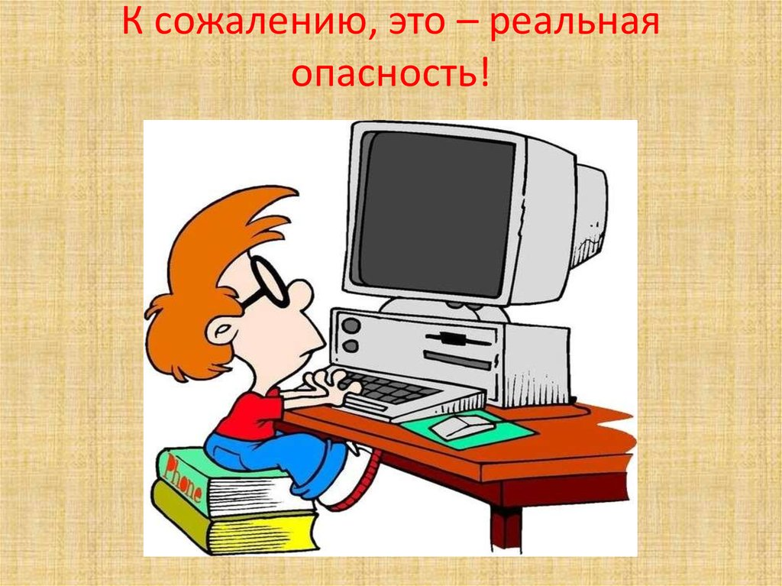
5. Избыточность информации – это тоже информационное насилие.

